Лекция 2

УРАВНЕНИЯ ЗАКОНОВ КИРХГОФА И ОМА В МАТРИЧНОЙ ФОРМЕ
Найдем произведение первой матрицы соединений (для направленного графа первой лекции), на столбцевую матрицу токов в ветвях этой схемы:

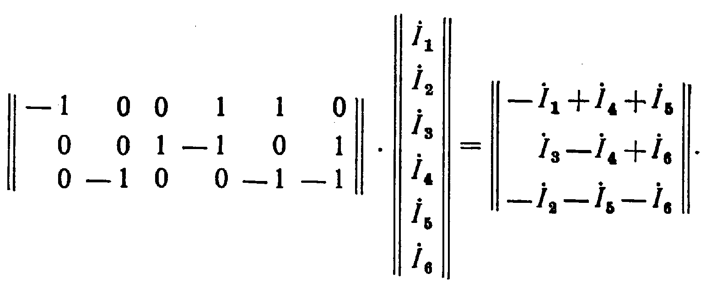
Примем, что токи в ветвях имеют направление, совпадающее с направлением соответствующих ветвей в направленном графе (рис. 5-5). Тогда в соответствии с 1 законом Кирхгофа будем иметь:

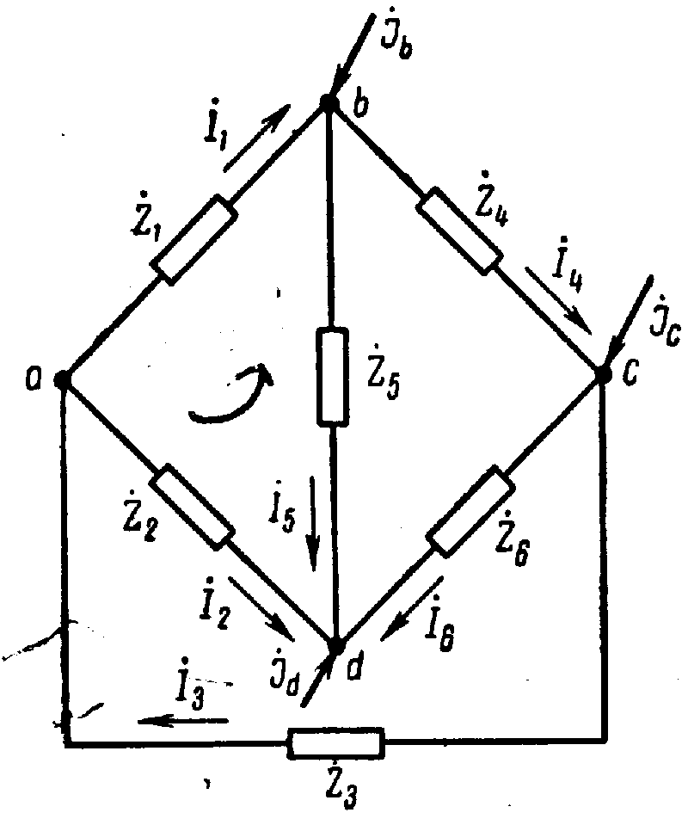
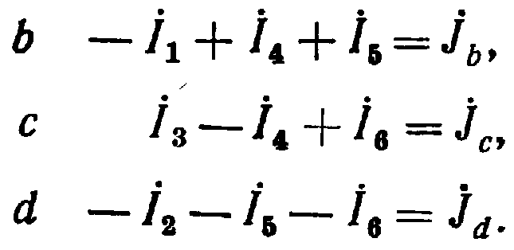
Алгебраические суммы в левых частях записанных уравнений образуют матрицу, полученную при умножении матриц М и I. Следовательно,

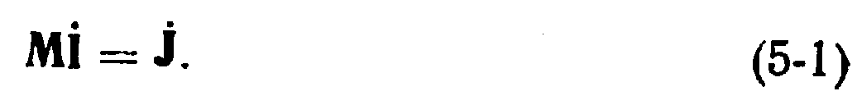
Это матричное уравнение в обобщенной форме определяет I закон Кирхгофа.
Запишем совокупность падений напряжения в сопротивлениях ветвей рассматриваемой схемы в форме столбцевой матрицы
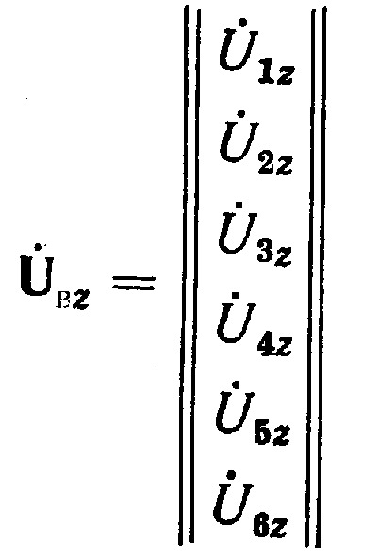
и найдем произведение второй матрицы соединений N на матрицу ${\overset{˙}{U}}_{\text{BZ}}$.
В результате перемножения получена матрица, каждая строка которой определяет сумму падений напряжения в сопротивлениях ветвей в одном из независимых контуров. В рассмотренном частном примере каждая из этих сумм равна нулю. В общем случае, при наличии э.д.с. в ветвях схемы, сумма падений напряжения в сопротивлениях ветвей, составляющих независимые контуры, в соответствии со II законом Кирхгофа должна быть равна сумме э.д.с., входящих в соответствующий контур. Если совокупность таких сумм, каждая из которых определяет э.д.с. называемую контурной, записать в форме столбцевой матрицы, то II закон Кирхгофа получит выражение
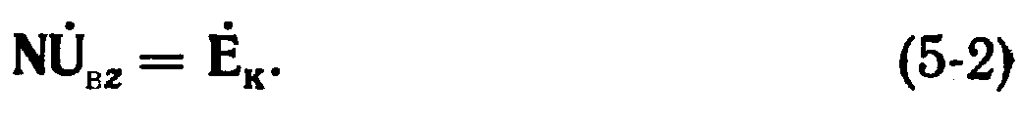
Предположим, что источники э.д.с. включены в каждую из ветвей схемы и их совокупность образует столбцовую матрицу $\overset{˙}{E}$. В этом случая матрица $\overset{˙}{E}$ полностью подобна матрице ${\overset{˙}{U}}_{\text{BZ}}$. Поэтому произведение матрицы N на матрицу $\overset{˙}{E}$ определит матрицу, в каждой строке которой будет сумма э.д.с., входящих в один независимый контур, аналогично тому, как произведение матриц N и ${\overset{˙}{U}}_{\text{BZ}}$ определило матрицу суммы падений напряжения в ветвях этих контуров. Следовательно,
а уравнение (5-2) может быть также записано в виде
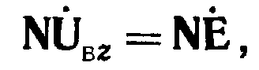
или
Падения напряжения в сопротивлениях ветвей зависят от токов и сопротивлений этих ветвей. Аналитически имеющаяся здесь зависимость может быть записана в матричной форме с помощью матрицы сопротивлений ветвей. Эта матрица имеет квадратную форму, ее строки и столбцы отвечают ветвям рассматриваемой схемы. Сопротивления ветвей располагаются по главной диагонали этой матрицы. Если же в схеме имеются ветви, связанные магнитным потоком взаимной индукции, то матрица сопротивлений ветвей должна содержать сопротивления взаимоиндукции на пересечении строк и столбцов, отвечающих магнитносвязанным ветвям. Матрица сопротивлений ветвей, составленная по такому принципу применительно к схеме рис. 5-1, имеет вид
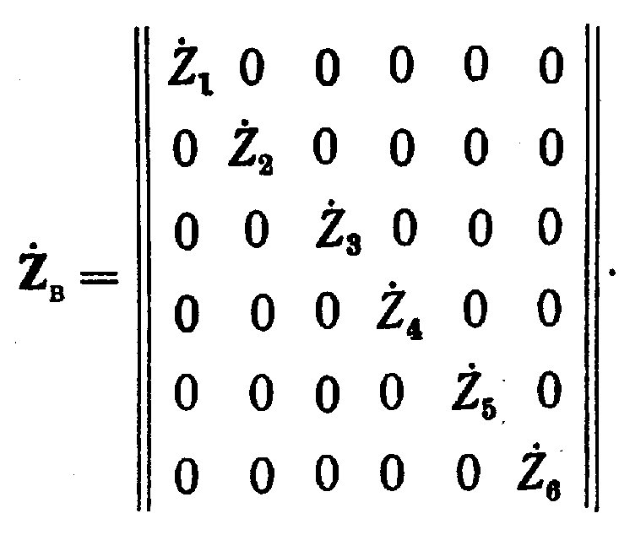
Произведение матрицы сопротивлений в ветвях на матрицу токов ветвей позволяет получить матрицу падений напряжения в сопротивлениях ветвей.
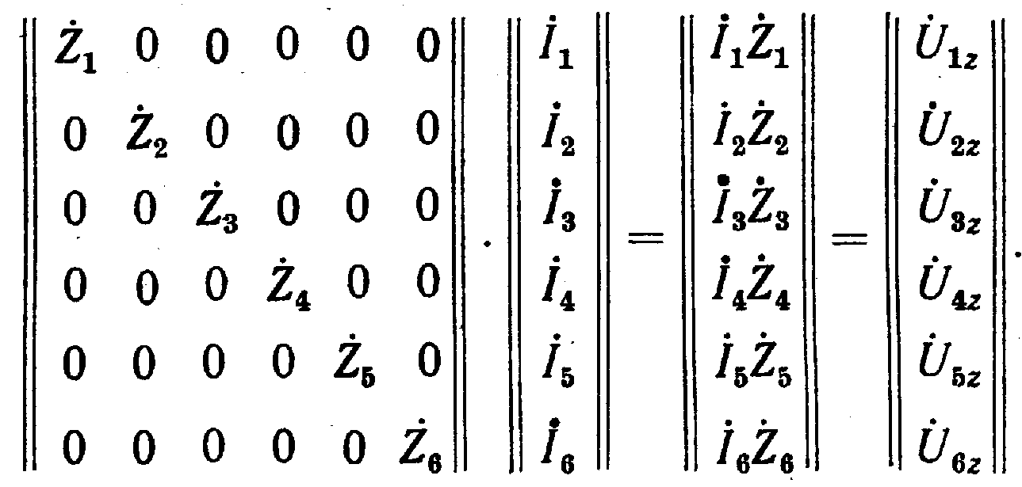
Следовательно, в обобщенной форме можно записать
Из (5-4) и (5-5) имеем
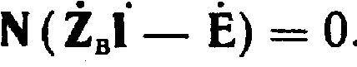
Обозначим

где U_{B}—матрица падений напряжения в ветвях, в общем случае содержащих э.д.с. Выражение (5-6) является матричной формой записи закона Ома
.
«ПРЯМОЙ» МЕТОД РАСЧЕТА ТОКОРАСПРЕДЕЛЕНИЯ В ЭЛЕКТРИЧЕСКОЙ СЕТИ
Метод расчета, основанный на применении уравнений 1 и II законов Кирхгофа без какого-либо их предварительного преобразования, может быть условно назвав «прямым» методом расчета сети. Задача расчета при этом заключается в определении токов в ветвях схемы на основании системы обобщенных уравнений
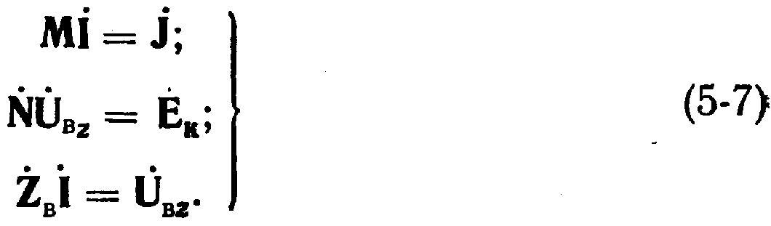
При решении задачи в такой постановке число уравнений в исходной системе может быть уменьшено, поскольку падение напряжения в ветвях ${\overset{˙}{U}}_{\text{BZ}}$ не является при этом искомой величиной. Поэтому исходная система уравнений может быть принята в виде
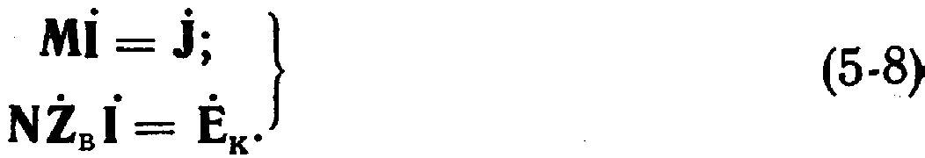
В каждое уравнение системы (5-8) входит матрица искомых токов ветвей $\overset{˙}{I}$. Однако каждое из них, взятое отдельно, не позволяет найти эти токи, поскольку матрицы М и $N{\overset{˙}{Z}}_{B}$ — не квадратные и, следовательно, для них не могут быть найдены обратные матрицы. Поэтому уравнения, входящие в систему (5-5), не могут быть преобразованы к форме, содержащей в левой части только матрицы искомых токов $\overset{˙}{I}$. Для определения токов $\overset{˙}{I}$ должна быть, следовательно, использована система уравнений (5-8).
Обобщенная форма решения этой системы может быть получена, если воспользоваться понятием сложной матрицы. В рассматриваемом случае в качестве блоковых матриц (подматриц) следует принять М, $N{\overset{˙}{Z}}_{B}$, $\overset{˙}{I}$, ${\overset{˙}{E}}_{K}$. Тогда применительно к системе (5-8) можно написать
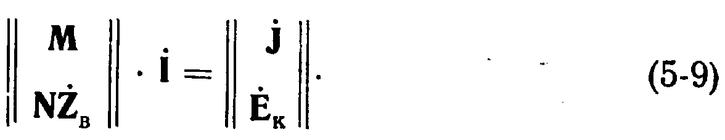
Применяя правило умножения матриц, нетрудно убедиться, что такая форма записи полностью соответствует системе матричных уравнений (5-8). В выражении (5-9) матрица
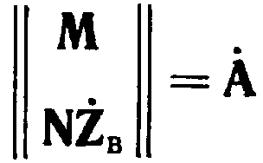
имеет квадратную форму, причем ее определитель не равен нулю. Такая матрица может быть обращена, и поэтому из выражения (5-9) можно найти
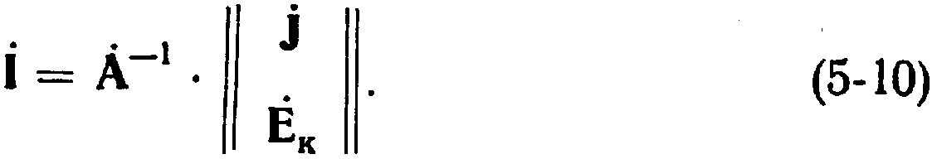

Недостаток метода определяется, прежде всего, необходимостью обращения матрицы $\overset{˙}{A}$, имеющей для сложной сети высокий порядок. Матрица $\overset{˙}{A}$ к тому же имеет большое количество нулевых элементов, что ведет к неэкономному использованию памяти машины, и большое количество операций умножения и сложения оказываются излишними, так как они выполняются с нулевыми числами.

Задание на дом: Покажите, используя теорему Эйлера, что матрица $\overset{˙}{A}$ всегда является квадратной.

